
ŠABLONA III/2
Inovace a zkvalitnění výuky prostřednictvím digitálních technologií
PRACOVNÍ LIST WINDOWS 3
Tématický okruh: Operační systém.
Učivo: Windows 3
Datum: 31.3.2011
Třída. VII.
- Do popisek v obrázku zkus doplnit termíny z prezentace WINDOWS 3, to co nenajdeš v prezentaci, vyhledej na tabulích ve třídě a na internetu.
Slova k doplnění do rámečků: snadné spuštění, jazyk klávesnice, čas a datum počítače, tlačítka pro odhlášení a vypnutí počítače, pole pro vyhledávání souborů, nabídka všech nainstalovaných programů, programy, které jste naposledy použili.
- Doplň místo teček chybějící slova v textu:
Klepnutím na tlačítko…………. rozbalíte nabídku všech programů, které jsou v PC nainstalované.
Pomocí nabídky START můžeme………………programy, …………….počítač, ……………..nové programy, ………..obrázek, který jste si minule uložili.
Slova k doplnění do textu: spouštět, všechny programy, instalovat, vyhledat, nastavovat,

- Hotový pracovní list vytiskni tak, že na jednom listu budou obě strany (nastavení ve vlastnostech tisku) a vlep do sešitu
- Zjisti, co znamenají tato spojení kláves – doplň a vlep tabulku do sešitu
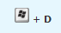
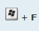
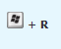
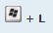
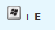
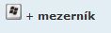
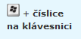

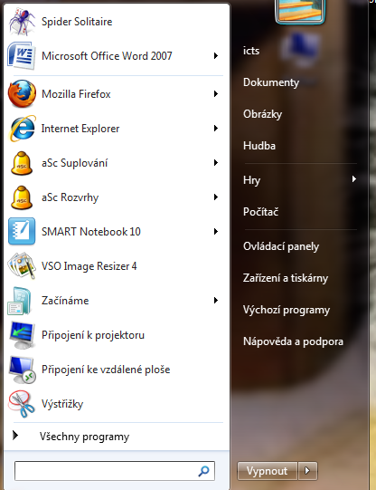

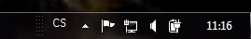

Zdroj: Obrázek vytvořený z pracovní plochy operačního systému WINDOWS 7

